ЧЕТВЕРГ (23.04.2020)
Название предмета | Задание
- АФК (плавание) | Задание указано ниже.
- Письмо | Задания по письму указаны ниже. Выслать фотографию выполненного задания.
- Развитие речи и окружающий природный мир | Выполнение заданий на Учи.ру
- Общение и чтение | Задания по чтению указаны ниже. Скинуть аудиозапись выполненного задания.
- Предметные действия | Слепить из пластилина стрекозу. Сфотографировать.  Схему и пример прилагаю.

АФК (плавание)
1. Дыхательные упражнения
И.п. сидя на стуле, спина прямая, руки на коленях:
-делаем короткий вдох, короткий выдох ртом
-короткий вдох, 3 коротких выдоха ртом
-короткий вдох, длинный продолжительный выдох ртом
Каждое упражнение повторить 3 раза
2.Основные положения рук
И.п. стойка, ноги врозь, руки вдоль туловища:
-руки на пояс
-руки в стороны
-руки к плечам
- руки на голову
- руки за голову
-руки вверх
-руки вверх-стороны
-руки за спиной
Каждое упражнение повторить 3 раза
Рекомендуем выполнять упражнения между письменными д/з.
2-3 фото или видео
высылать выполненные домашние задания: everest.distant@yandex.ru

ПИСЬМО
Садовая Александра, Гарт Роман, Мазаев Павел, Ермакова Алиса, Новиков Кирилл. Продолжать прописывать пропись.
Захаров Артем. Списать. Все слова разделить на слоги, поставить ударение.
У тропинки с листика смотрит улитка.
Кукла Мила смотрит на улитку.
Улитка испугала Милу.

Быков Алексей, Тулуш Валерия. Эл.тетрадь «Тренажер по письму» стр.6 (Буква Е).
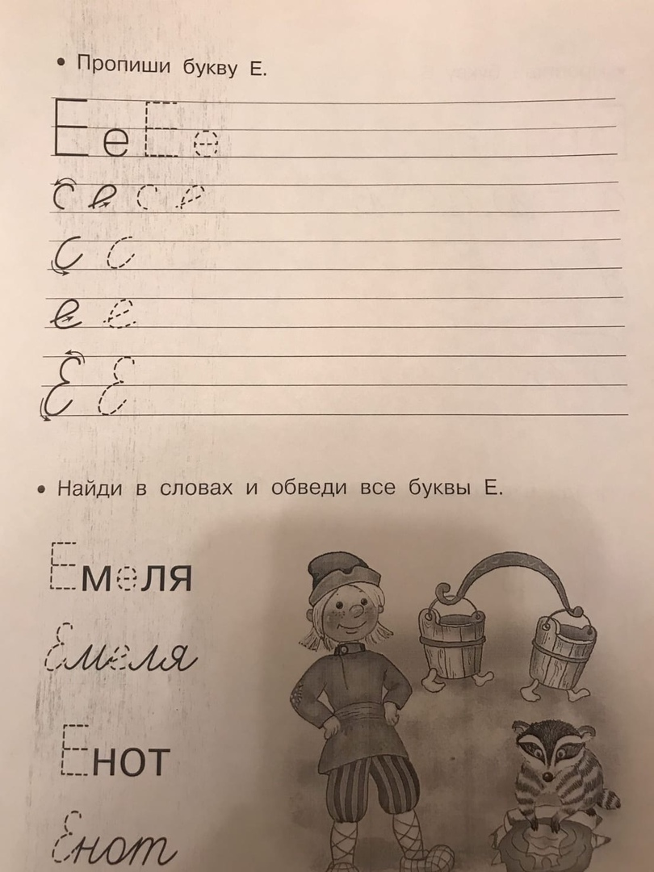

ОБЩЕНИЕ И ЧТЕНИЕ
Захаров Артем, Садовая Александра. Читать. Отвечать на вопросы.

Летучие мыши.
Летучие мыши очень полезные зверьки. Они поедают вредных насекомых.
Днем летучие мыши заворачиваются в свои широкие крылья, как в плащи, и висят в темных местах вниз головой.
Наступает ночь. Вылетают они на охоту. Многие вредные насекомые летают ночью. Почти все птицы спят в это время. Поэтому «работа» летучих мышей особенно важна.
( По Ю. Дмитриеву.)

1. Какую пользу приносит летучие мыши?
2. Как они проводят день?
3. Когда охотятся летучие мыши?
4. Как вы понимаете значение выражения «полезные зверьки»?

Быков Алексей, Гарт Роман. Учебник в эл.виде «Тренажер по чтению» стр. 19.
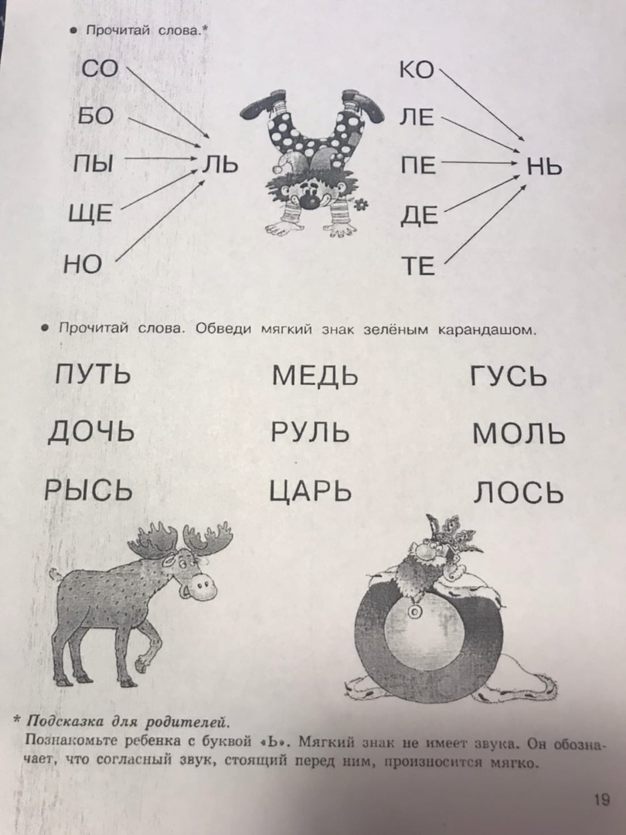

Мазаев Павел. Эл. «Тетрадь – букварь «Учимся писать и читать» Буква С.
Ермакова Алиса. Составление слов из карточек: плита, чайник, холодильник, печка.
Тулуш Валерия. Читать букварь Жуковой Н.С., стр.30

ПРЕДМЕТНЫЕ ДЕЙСТВИЯ
Задание для всех. Выполнить картинку «Солнышко» пластилином. Примеры работы ниже.
